Proiectul didactic al lecției
Disciplina: Matematică
Clasa: a XII-a profil umanist
Unitatea de conținut: Poliedre
Numărul lecției în unitatea de conținut (conform proiectării didactice de lungă durată): 21/23
Durata lecției: 45 minute.
Subiectul lecției: Poliedre. Oră de sinteză integrativă.
Unități de competență:
4.1. Recunoașterea și clasificarea poliedrelor în baza diferitor criterii, în situații reale și/sau modelate.
  - . Identificarea și aplicarea terminologiei și a notațiilor aferente poliedrelor în diverse contexte.
  - . Utilizarea proprietăților poliedrelor în rezolvarea problemelor.
  - . Calcularea ariilor suprafețelor și a volumelor poliedrelor în situații reale și/sau modelate.
  - . Elaborarea planului de idei privind rezolvarea problemei și rezolvarea problemei conform planului elaborat.
  - . Analiza rezolvării unei probleme referitoare la poliedre din punctul de vedere al corectitudinii, al simplității, al clarității și al semnificației rezultatelor.
  - . Utilizarea poliedrelor și a proprietăților acestora, pentru a identifica și a explica situații, procese, fenomene din diverse domenii.
4.8. Justificarea unui demers/ rezultat, obținut sau indicat, cu poliedre, recurgând la argumentări.
Obiectivele lecției: La finele lecției, elevii vor fi capabili:
O.1. Să recunoască și să denumească elementele caracteristice ale prismei, piramidei regulate și trunchiului de piramidă (baze, fețe laterale, înălțime, apotemă).
O.2. Să clasifice poliedrele studiate în funcție de proprietățile lor geometrice.
O.3. Să calculeze aria laterală, aria totală și volumul pentru fiecare dintre cele trei tipuri de poliedre, aplicând formulele corespunzătoare.
O.4. Să rezolve probleme practice care implică calcule de arie și volum, precum și aplicații în diferite domenii (arhitectură, inginerie).
O.5. Să realizeze conexiuni între noțiunile teoretice studiate și aplicațiile practice ale acestora în viața de zi cu zi.
Tipul lecției: lecție de formare a capacităților de analiză-sinteză a cunoștințelor.

Tehnologii didactice:
- Forme:
- frontală;
- în perechi;
- în echipe;
- individual.
- Metode:
- Conversația;
- algoritmizarea;
- problematizarea;
- Argumentarea;
- metoda lucrului cu manualul.
- Mijloace de învățământ:
- I. Achiri, V. Ciobanu, P. Efros, V. Garit, V. Neagu, A. Poștaru, N. Prodan, D. Taragan, A. Topală. Matematică. Manual pentru clasa a XII-a. Editura Prut Internațional. Chișinău, 2023;
- Computerul;
- Proiectorul sau tabla interactivă;
- Modele de corpuri (diferite prisme, sfere, piramide, etc.)
Evaluarea: formativă, evaluare orală, reciprocă; produse: poliedre sotate, răspuns oral, exercițiu rezolvat.

Scenariul lecției
Etapele activității didactice | Obiective | Demersul acțional al lecției | Timp  (în minute) | Tehnologia realizării  (Metodă/Formă de activitate/Resurse)
Evocare | O1  O2  O4 | Momentul organizatoric.  Se verifică tema pentru acasă. Elevii vor răspunde la următoarele întrebări:  Care sunt poliedrele studiate ?  (Prisma dreaptă, piramida regulată, trunchiul de piramidă regulată)  Care sunt noțiunile comune pentru toate poliedrele studiate?  (baze, fețe laterale, înălțime, apoteme)  Profesorul va organiza un Quiz scurt cu întrebări și răspunsuri A/F  - Toate fețele laterale ale unei piramide regulate sunt triunghiuri echilaterale.  F  - O prismă triunghiulară are 9 muchii.  A  - Înălțimea unei piramide regulate este perpendiculară pe baza piramidei.  A  - Fața laterală a unei piramide este întotdeauna un triunghi echilateral.  F  - O prismă patrulateră regulată are toate fețele pătrate.  F  - Volumul unei piramide este egal cu o treime din volumul unui paralelipiped cu aceeași bază și aceeași înălțime.  A  - Bazele unei prisme sunt poligoane congruente.  A  Cum putem determina necesarul de tapete pentru tapetarea unei camere?  (Se află aria suprafeței laterale a camerei)  Pentru aceasta ce măsurări ați efectuat?  (lungimea, lățimea și înălțimea camere)  Cum ați determinat aria laterală?  (A_{l}=P_{podelei}·H)  Valoarea obținută este exactă sau aproximare?  (cu aproximare prin adaos, mai sunt ferestre, uși)  Profesorul anunță subiectul și obiectivele lecției. | 10 | Problematizare/Frontal  Slide_1  Slide_2  Problematizare/în perechi
Reflecție | O1-O5 | Se vor forma 3 echipe de elevi.  Profesorul distribuie fiecărei echipe fișe de lucru  Elevii rezolvă problemele în echipe.  La sfârșitul activității fiecare echipă prezintă rezolvarea problemei la tablă. Profesorul va face o scurtă verificare a rezolvărilor și evaluarea corespunzătoare a elevilor.  Bilanțul lecției:  Care sunt poliedrele studiate de noi?  (prisma, piramida, trunchiul de piramidă)  Care sunt părțile poliedrelor studiate?  (baze, muchii laterale, înălțime, apoteme, fețe laterale)  Caracterizați fețele laterale la poliedrele sus menționate.  (dreptunghiuri la prisme, triunghiuri isoscele la piramida regulată, trapeze isoscele la trunchiul de piramidă)  Unde în cotidian întâlnim poliedrele sus menționate?  Tema pentru acasă: §2 Prisma pag. 148, §3 Piramida pag. 154, §4 Trunchiul de piramidă pag.158, §5 Volumul poliedrelor pag. 160. Ariile figurilor plane: triunghi, dreptunghi, hexagon, ariile poligoanelor regulate, razele cercurilor înscris și circumscris. | 30  3  2 | Problematizare/echipe  Slide_3  În echipe/algoritmizare

Anexă
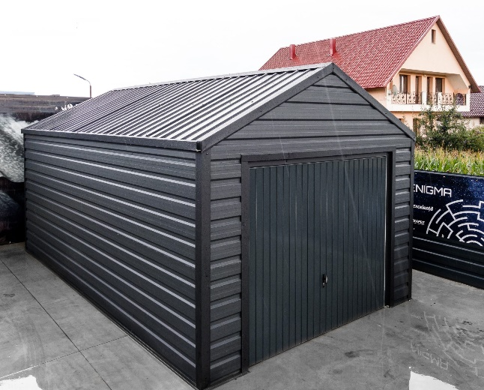
Fișe de lucru:
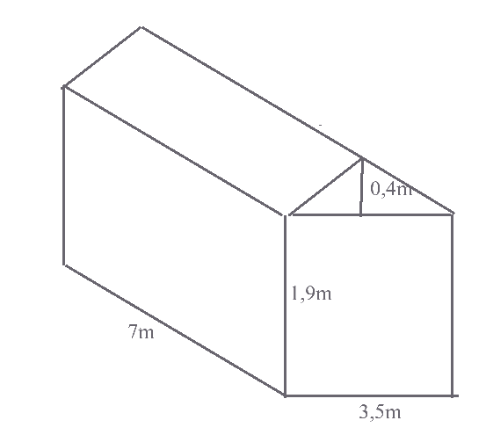
Să se determine cantitatea de vopsea necesară pentru a vopsi pe dinafară un garaj de forma și dimensiunile indicate în desen,
consumul de vopsea fiind de 40g/m².

Rezolvare:

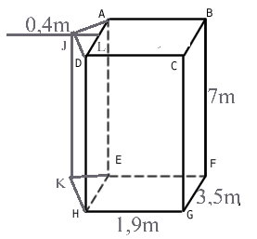 | Vom precăuta garajul ca pe o prismă dreaptă  Se vor vopsi toate fețele în afară de fața BCGF care este situată la pământ.  Deci A=A_{t}-A_{BCGF}; A_{t}=2A_{b}+A_{l}; A_{b}=A_{ABCD}+A_{ΔDJA}; A_{ABCD}=AB·BC  $$A_{∆DJA}=\frac{AD∙JL}{2}; A_{l}=P_{b}BF; P_{b}=2AB+BC+2AJ;$$  $$AJ=\sqrt{{JL}^{2}+{AL}^{2}};AJ=\sqrt{{0,4}^{2}+{1,75}^{2}}=\sqrt{3,2225}≈1,8(m)$$  $$P_{b}=2∙1,9+3,5+2∙1,8=10.9\left(m\right)$$  $$A_{l}=10,9∙7=76,3\left(m^{2}\right); A_{ABCD}=1,9∙3,5=6,65\left(m^{2}\right);$$  $$A_{DJA}=\frac{3,5∙0,4}{2}=0,7\left(m^{2}\right);A_{b}=6,65+0,7=7,35\left(m^{2}\right);$$  $$A_{t}=2∙7,35+76,3=91\left(m^{2}\right);A_{BCGF}=7∙3,5=24,5\left(m^{2}\right);$$  $$A=91-24,5=66,5\left(m^{2}\right);$$  Consumul de vopsea C=66,5·0,04=2,66(kg)  Răspuns: 2,66kg.

Fișa2
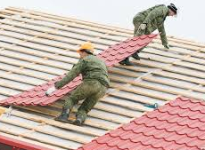
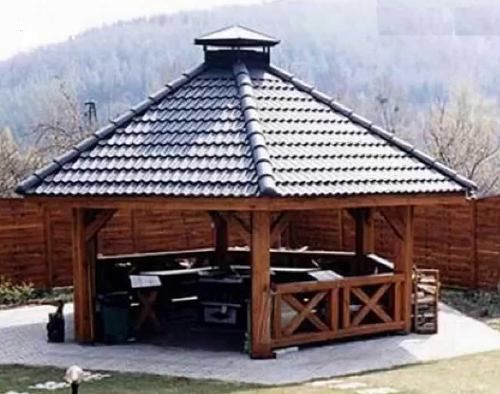
Acoperișul unui foișor are forma unei piramide
hexagonale regulate cu înălțimea de 2m și latura
bazei de 3m. Să se afle numărul de foi de tablă de formă dreptunghiulară necesare pentru acoperiș dacă o foaie are dimensiunile de 0,7m și 1,4m și pentru
încheieturi se folosesc 10% din suprafața necesară de
tablă.
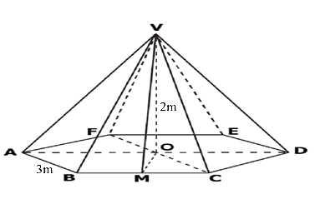 | $$n=\frac{A_{l}}{A_{f}}∙1,1;A_{l}=\frac{P_{b}∙VM}{2};VM=\sqrt{{VB}^{2}-{BM}^{2}};$$  $${VB}^{2}={VO}^{2}+{OB}^{2};$$  $$P_{b}=6∙3=18\left(m\right); {VB}^{2}=2^{2}+3^{2}=4+9=13$$  $$VM=\sqrt{13-{1,5}^{2}}=\sqrt{10,75}≈3,28\left(m\right)$$  $$A_{l}=\frac{18∙3,28}{2}=29.52; A_{f}=0,7∙1,4=0.98\left(m^{2}\right)$$  $$n=\frac{29,52}{0,98}∙1,1=33,13 deci vor fi necesare 34 foi.$$

Fișa3
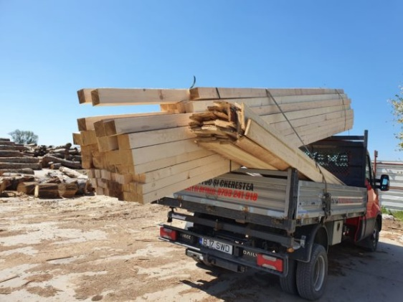
Lungimea unei bârne de lemn de forma unei prisme drepte este de 235cm, secțiunea ei perpendiculară pe muchia laterală este un trapez isoscel, lungimea bazelor fiind de 12cm și 30cm, iar latura laterală – de 15cm. Capacitatea de încărcare a unui camion este de 3,5 tone. Să se afle numărul maxim de bârne pe care le poate transporta un camion dacă densitatea lemnului este de 0,7g/cm³.

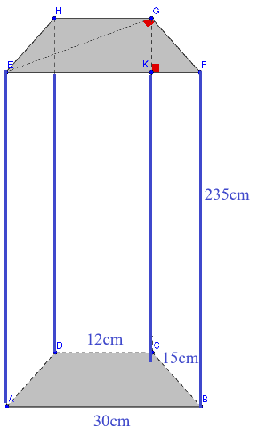 | $$N=\frac{C_{c}}{m_{b}} unde C_{c}-capacitatea camionului, m_{b}-masa unei bârne$$  $$m_{b}=ρ_{l}∙V_{b}; V=A_{b}∙H;$$  $$A_{b}=\frac{AB+CD}{2}∙GK;GK=\sqrt{{FG}^{2}-{FK}^{2}};FK=\frac{EF-GH}{2};$$  $$FK=\frac{30-12}{2}=9\left(cm\right);GK=\sqrt{{15}^{2}-9^{2}}=\sqrt{144}=12\left(cm\right)$$  $$A_{b}=\frac{30+12}{2}∙12=252\left({cm}^{2}\right); V=252∙235=59220\left({cm}^{3}\right)$$  $$m_{b}=0,7∙59220=41454\left(g\right)=41,454kg;$$  $$N=\frac{3500}{41,454}=84,43≈84bârne$$  Răspuns 84 bârne.

